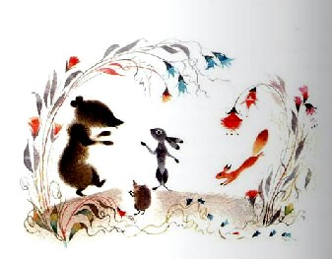
Заяц больше всего любил морковку.
Он сказал: — Я бы хотел, чтобы в лесу вместо елок росли морковки.
Белка больше всего любила орехи.
Она сказала: — Я бы хотела, Заяц, чтобы вместо шишек на твоих морковках росли орехи.
Медвежонок больше всего любил мед.
Он сказал: — Я бы хотел, чтобы осенью шли медленные медовые дожди.
Ежик больше всего любил сушеные грибы.
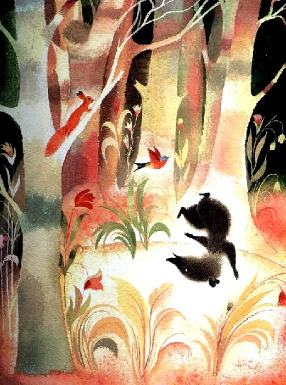
Он сказал: — Пусть твои дожди, Медвежонок, начнутся после того, как я наберу грибов.
И так все и вышло.
Вместо елок за одну ночь выросли морковки.
Заяц спилил две морковки и отволок к себе в дом.
На морковочных хвостиках выросли орехи.
Белка набрала их Целую корзину и спрятала в дупле самой толстой морковки.
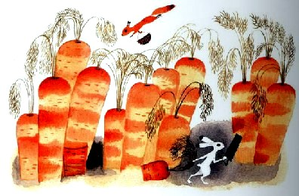
Ежик ходил между морковок и собирал грибы.
А к осени полились медленные медовые дожди.
Заяц ел морковку с медом.
Белка — орехи с медом.
Ежик — грибы с медом.
А Медвежонок целыми днями стоял на морковочной опушке с разинутой пастью и только когда темнело, — совсем ненадолго, совсем на чуть-чуточку, — хорошенько вылизав все четыре медовые лапы, ложился спать…
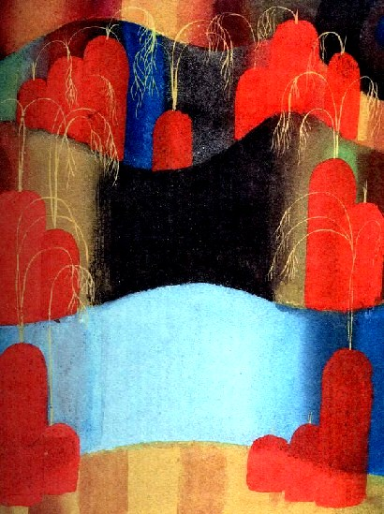
А все волки из леса ушли.
Потому что волки не любят сладкого.
